Jan Bienias
238201
MessageService
Opis biblioteki:
Prosty serwis obsługujący system wiadomości między użytkownikami. Pozwala na przesłanie wiadomości między użytkownikami, wyszukiwanie oraz usuwanie ich. Serwis zawiera listę zarejestrowanych użytkowników jak i listę wszystkich wiadomości wysłanych. Każdy użytkownik po rejestracji i zalogowaniu ma dostęp do swojej skrzynki pocztowej z możliwością usuwania, wyszukiwania oraz listowania wszystkich wiadomości.

Opis poszczególnych funkcji:

Klasa "Service"
.UserExists(string nickname)  .UserExists(IServiceUser user) | Sprawdza, czy użytkownik istnieje w serwisie
.GetUser(string nickname) | Zwraca obiekt użytkownika po jego pseudonimie
.LogIn(string nickname, string password) | Zwraca obiekt użytkownika po jego danych logowania
.AddUser(string nickname, string password)  .AddUser(IServiceUser user) | Dodaje unikalnego użytkownika do serwisu
.DeleteUser(string nickname)  .DeleteUser(IServiceUser user) | Usuwa użytkownika z serwisu
.SendMessage(string sender, string addressee, string subject, string content)  .SendMessage(IServiceUser sender, IserviceUser addressee, string subject, string content) | Obsługuje przesył wiadomości między użytkownikami zarejestrowanymi w serwisie

Klasa "User"
.ListMessageInbox()  .ListMessageSent() | Zwraca łańcuch znaków z listą wszystkich wiadomości (ich tytuły) z folderu Inbox/Sent
.ShowMessageInbox(int index)  .ShowMessageSent(int index) | Zwraca łańcuch znaków konkretnej wiadomości – adresata, autora, tytuł i zawartość
.DeleteMessageInbox(int index)  .DeleteMessageSent(int index) | Usuwa wiadomość z folderu Inbox/Sent
.DeleteAllMessagesInbox()  .DeleteAllMessagesSent() | Usuwa wszystkie wiadomości z folderu Inbox/Sent
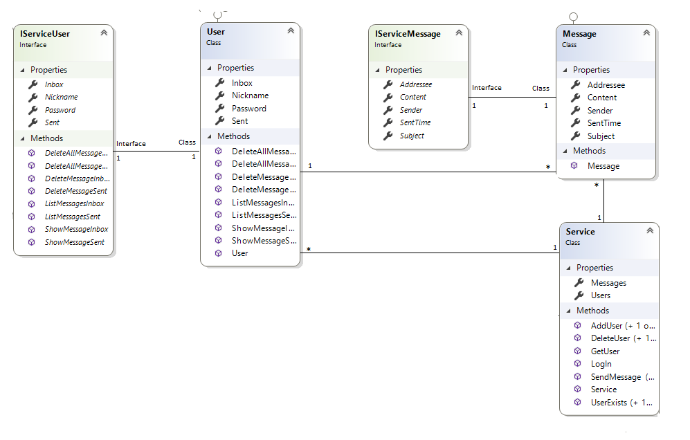
Diagram klas :
Diagram przypadków użycia:
